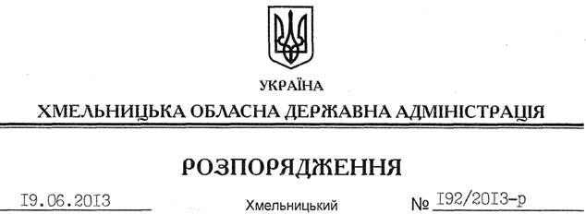

Про внесення змін до розпорядження голови обласної державної адміністрації від 12.06.2013 № 175/2013-р

На підставі статей 6, 39 Закону України “Про місцеві державні адміністрації”, розпорядження голови обласної державної адміністрації від 14.06.2013 № 84/2013-р/к “Про відпустку голови обласної державної адміністрації В.Ядухи”:
1. Внести зміни до розпорядження голови обласної державної адміністрації від 12.06.2013 № 175/2013-р “Про обласні заходи з відзначення у 2013 році Дня скорботи і вшанування пам’яті жертв війни в Україні”, доповнивши План обласних заходів з відзначення у 2013 році Дня скорботи і вшанування пам’яті жертв війни в Україні новим пунктом 12 такого змісту:
“12. Організувати придбання та розповсюдження лампад і свічок для проведення акції, присвяченої Дню скорботи і вшанування пам’яті жертв війни в Україні.
Управління культури, національностей та релігій, інформаційної діяльності та комунікацій з громадськістю облдержадміністрації
До 22 червня 2013 року”.

Перший заступник
голови адміністрації В.Гаврішко

